Español B Year 2 Vacaciones | June 2  2015
Anna Carolina Alencar  Eva Salustino  Priscilla Chacur  Lucca Domingos  Brent Strong |  | Tarea

PASB / Español B / Tarea

Vacaciones junio – julio 2015

1 - Ver la película El hijo de la novia y escribir una crítica cinematográfica de 205 a 400 palabras.

Blog - http://msmagardenia.blogspot.com.br/p/espanol-b-a1.html

En español - https://www.youtube.com/watch?v=NVTr_iJeCjI
Con subtítulos en inglés - https://www.youtube.com/watch?v=Y2SiV6PVSSs

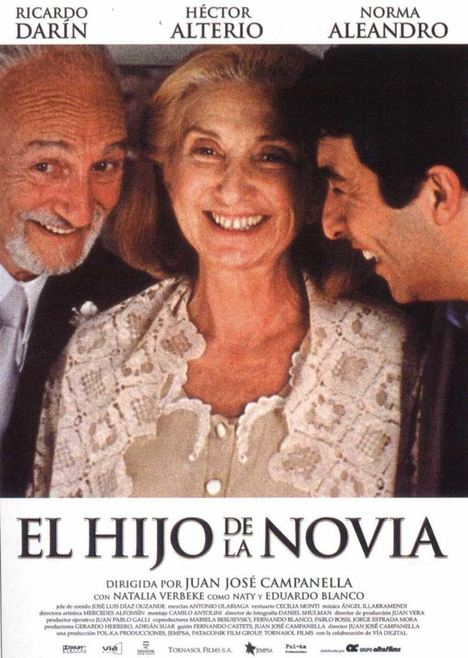

2 - Leer los dos textos y escribir un informe comparando las informaciones principales

En la cola mundial, Brasil estudia ahora cómo atraer inmigrantes
http://internacional.elpais.com/internacional/2015/05/29/actualidad/1432914508_370989.html

La Unión Europea pierde brillo para los inmigrantes de Latinoamérica
http://internacional.elpais.com/internacional/2015/06/04/actualidad/1433434554_572544.html

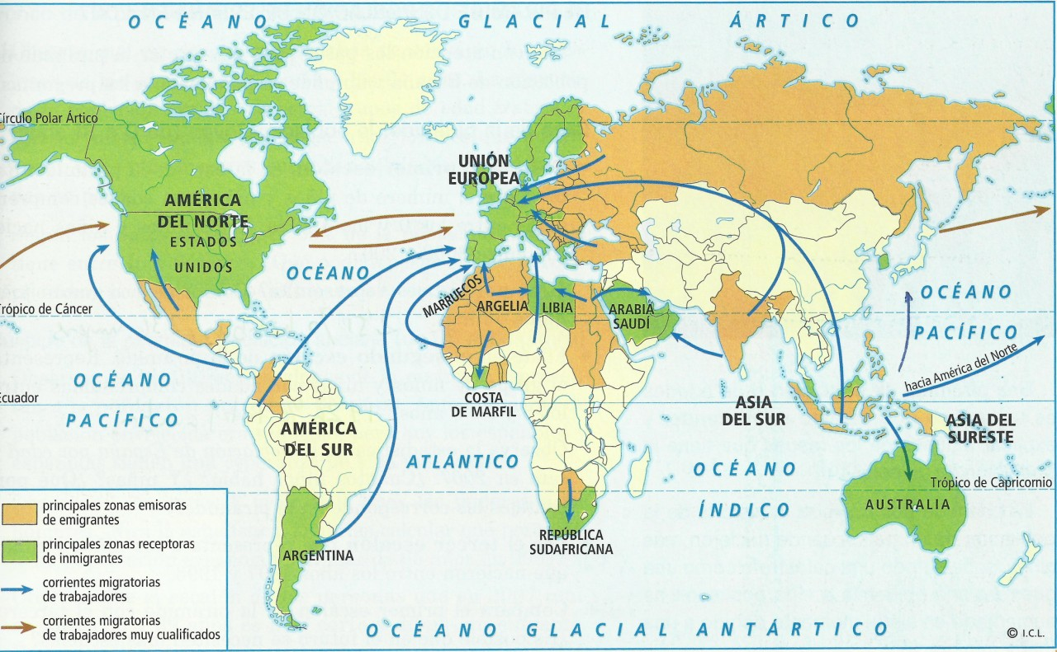

Fuente: https://bruselense.files.wordpress.com/2012/09/migraciones_actuale-desktop-resolution.jpg

3 - Costumbres y tradiciones

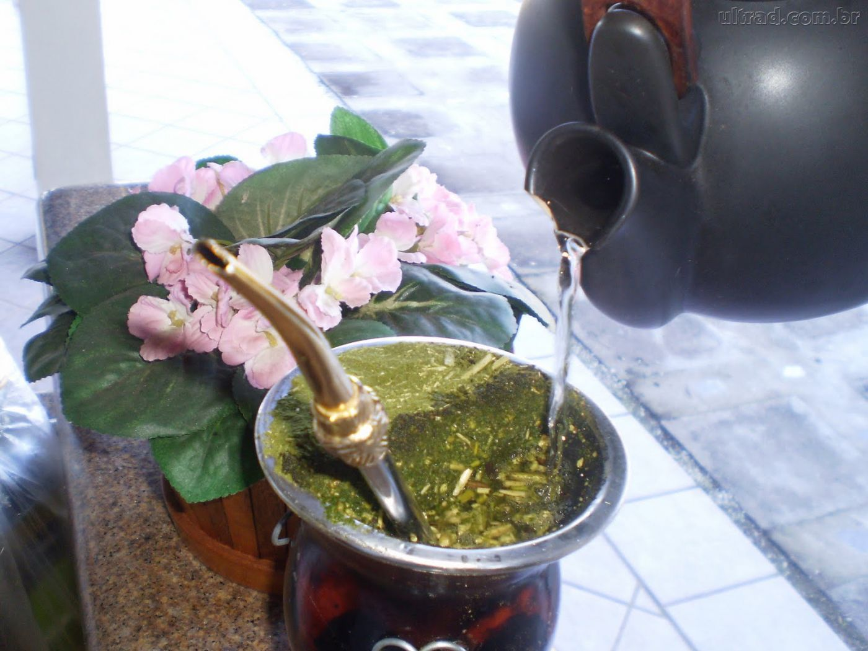
Fuente: http://ultradownloads.com.br/papel-de-parede/Preparando-o-Chimarrao/

Investigar sobre el mate en la cultura latinoamericana y producir un vídeo informativo de 3 a 4 minutos de duración.

OBSERVACIONES ;)

-Enviar el guion para hacer las correcciones antes de editar el vídeo. (Gracias por la sugerencia, Sr. Brent.)
-El vídeo no necesita seguir ningún formato pero hay que salvarlo de una manera que podamos verlo todos.

Fuentes:
http://www.rau.edu.uy/uruguay/cultura/mate.htm
http://entremujeres.clarin.com/vida-sana/nutricion/mate-yerba-tomar-cafe-infusiones-beneficios-mitos-nutricion-salud_0_1334275463.html

